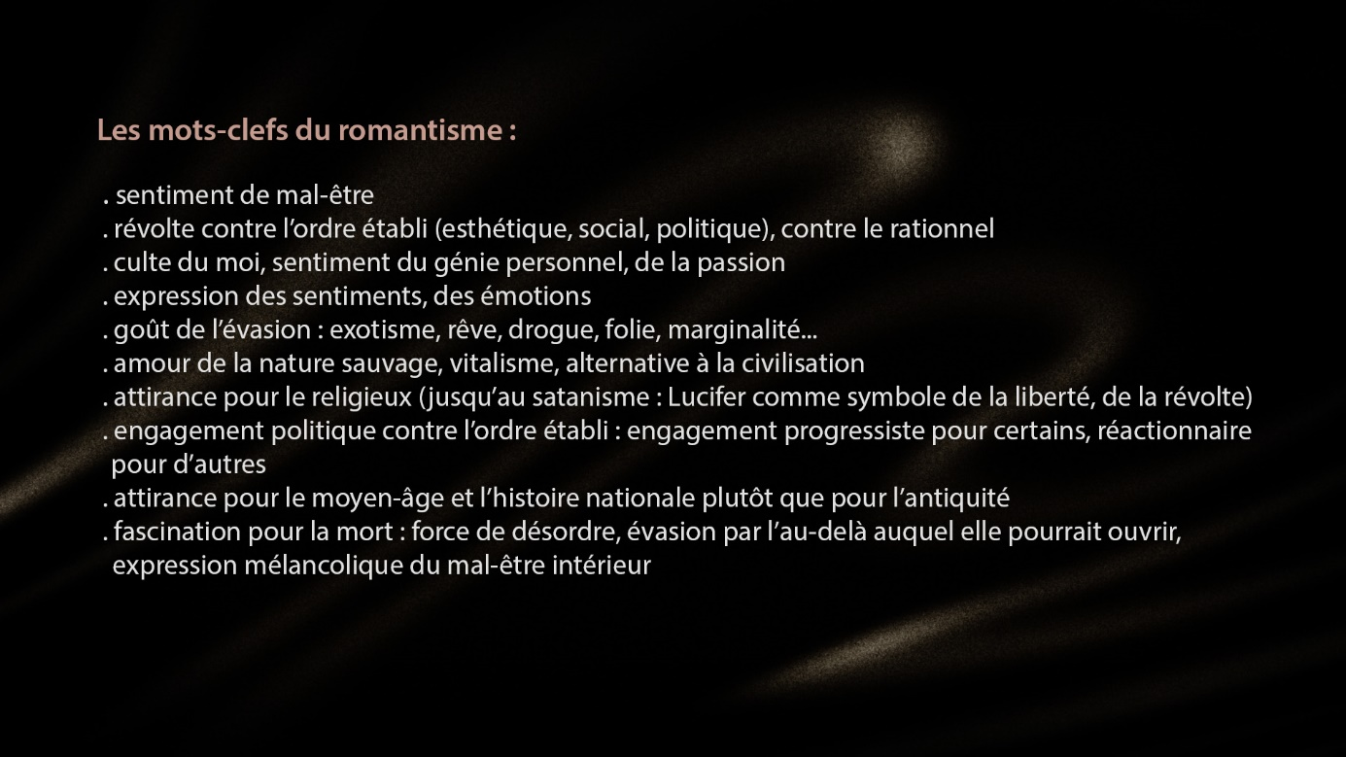
Parfois, lorsque tout dort
Poète : Victor Hugo (1802-1885)
Recueil : Les feuilles d'automne (1831).

Parfois, lorsque tout dort, je m'assieds plein de joie
Sous le dôme étoilé qui sur nos fronts flamboie ;
J'écoute si d'en haut il tombe quelque bruit ;
Et l'heure vainement me frappe de son aile
Quand je contemple, ému, cette fête éternelle
Que le ciel rayonnant donne au monde la nuit.

Souvent alors j'ai cru que ces soleils de flamme
Dans ce monde endormi n'échauffaient que mon âme ;
Qu'à les comprendre seul j'étais prédestiné ;
Que j'étais, moi, vaine ombre obscure et taciturne,
Le roi mystérieux de la pompe nocturne ;
Que le ciel pour moi seul s'était illuminé !

Novembre 1829.

- Poème où le poète se centre fortement sur lui-même (égotisme romantique), se met en évidence, en évoquant un état intérieur "taciturne" (silencieux, lié à un mal-être).
- Paradoxalement ce "taciturne" parle beaucoup (et de lui) à travers des mots volontiers exagérés et grandiloquents pour qualifier son "génie" : il se présente comme un "roi" à qui la nature céleste rend hommage : "pour moi". Il se regarde comme "prédestiné". Culte du moi.
- Mais en même temps, il y a un manque d'assurance (mal-être) puisqu'il présente cela comme une possible illusion ("j'ai cru"). Hésitation typiquement romantique entre la croyance en sa valeur immense et le doute sur lui-même, un sentiment de mal-être qui le dévalorise.
- Des figures métaphysique à l'arrière plan :
  - Dieu implicitement (qui prédestine, qui illumine le poète d'au-delà du Ciel, de la voûte étoilée)
  - Satan : "vaine ombre taciturne"... "vaine" = vide, qui débouche sur rien ; "ombre" par opposition à la lumière divine ; "taciturne" : une forme de repli sur soi, de mélancolie... c'est aussi cela, Satan : une vaine ombre taciturne qui s'est coupé de la joie, de l'ouverture à Dieu, à autrui... qui s’est repliée orgueilleusement sur elle-même
  - Dans ce passage, Hugo se prend pour Dieu à qui toute la création rend hommage (voir le célèbre verset du Psaume 19 : Les cieux racontent la gloire de Dieu)... c'est une forme d'orgueil qui s'enfle... c'est finalement satanique : il se décrit comme le roi de la création... le "prince de ce monde" dirait la tradition chrétienne pour désigner le diable... Culte du moi.
- Typiquement romantique est aussi l'expression des sentiments personnel, passionnés, passionnels. Des sentiments positifs ("joie" "âme échauffée"), neutres ("ému"), négatifs (tristesse, vanité, mélancolie)
- La nature est présentée de façon très romantique : impressionnante, non maîtrisable, grandiloquente, indomptable ("soleils de flamme"). Elle est une sorte de refuge où le poète s'isole, loin de la civilisation, de son monde décevant et frustrant. On retrouve aussi la recherche romantique de l'évasion.
- Le goût des contraires : "fête éternelle" par opposition à la "nuit". Nous ne sommes pas dans l'ordre et l'harmonie classique. Goût romantique pour le mouvement, le désordre, la tension.
- Beaucoup de solennité, de grandiloquence, de recherche dans l'écriture. Goût de la démesure bien loin de l'humilité classique. Art "pompeux".

